[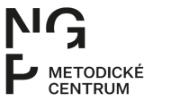](https://www.ngprague.cz/o-nas/partneri/metodicke-centrum-ngp) [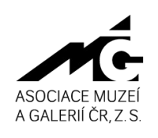](https://www.ngprague.cz/o-nas/partneri/asociace-muzei-a-galerii-cr) [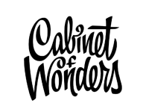](https://www.ngprague.cz/o-nas/partneri/cabinet-of-wonders)

**Workshop Muzea a umělá inteligence**

**22. 10. 2025**

**Auditorium Veletržního paláce, na adrese Dukelských hrdinů 47, Praha 7**

**PROGRAM**

**9:00 – 13:00 Vojtěch Radakulan,** Cabinet of Wonders: Nová média a AI v muzeích a galeriích – 1. skupina

**13:00 – 14:00** coffee break

**14:00 – 18:00 Vojtěch Radakulan,** Cabinet of Wonders: Nová média a AI v muzeích a galeriích – 2. skupina

Workshop představí, jak mohou nová média a umělá inteligence proměnit muzejní zkušenost. Účastníci společně prozkoumají nové možnosti prezentace, interakce i zapojení návštěvníků a získají inspiraci, jak technologie využívat smysluplně a hravě – ať už s nimi teprve začínají, nebo mají za sebou první experimenty.

**Počet účastníků workshopu je omezen na 15 osob ve skupině, bude registrován jen jeden účastník za instituci. V případě naplnění kapacity bude rozhodující datum přijetí přihlášky.**